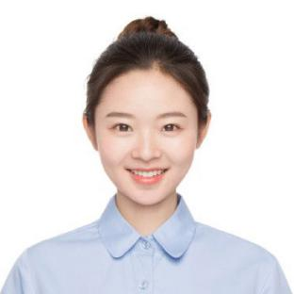
{{教育背景}}
{{个人优势}}
教育背景

- 认随医学院来到富强社区老人活动中心，为70多位老人量血压、义诊并解惑答疑；
- 为卧床老人翻身、扣背、指导用药。发放健康处方100余份；
- 教育家属如何做好卧床病人的皮肤护理，以减少褥疮产生；
- 帮助老人调整拐杖高度，以方便使用。

- {{工作经历}}
- 配合医生处理外伤，及门诊的抢救工作；
- 对院前突发事件的应急处理和门诊输液的输液反应的处理能有条不紊的进行；
- 协助护士长督促各班护士认真执行各个本职工作，严防事故差错的发生；
工作经历
{{姓名}}
语言能力 普通话二级甲等，英语CET-6;
办公能力 计算机二级，熟练掌握PPT、WORD、EXCEL等办公软件；
获得荣誉 连续三年获得国家励志奖学金；
自我评价

1991.07
上海浦东
电话：{{电话}}
邮箱：{{邮箱}}
向薇尔 求职意向：{{求职意向}}
工作经验：1年
政治面貌：党员
PERSONAL RESUME

